#### Министерство науки и высшего образования Российской Федерации

#### Федеральное государственное бюджетное образовательное учреждение

#### высшего образования

#### «Владимирский государственный университет

#### имени Александра Григорьевича и Николая Григорьевича Столетовых»

**(ВлГУ)**

**Кафедра информационных систем и программной инженерии**

Лабораторная работа №3

по дисциплине «Алгоритмы и структуры данных»

Выполнил:

студент гр. ЗИСТуд-121

Коркишко Д.А.

Приняла:

Шамышева О.Н.

Владимир, 2021 г.

**Задания**

Задание 1.

Написать свой калькулятор. В нем должны присутствовать все цифры и хотя бы три операции.

Задание 2.

2.1. - При нажатии на форму (т.е. мимо кнопок ) левой кнопкой мыши выдавать сообщение типа ‘Попадайте на кнопки !’; - При нажатии на форму правой кнопкой мыши выдать сообщение типа ‘Пользуйтесь левой кнопкой!’.

2.2. При визуальном нажатии кнопкой мыши на компоненте Edit1 - цвет фона становиться красным, при следующем нажатии – белым, потом – красным , потом – белым и т.д.

2.3.

- При нажатии на строке состояний комбинацией клавиш – ‘ Shift + кнопка_мыши’ шрифт в строке состояний меняет свой стиль - становиться жирным, обычным, жирным и т.д.;

- При нажатии на строке состояний комбинацией клавиш – ‘ Ctr + кнопка_мыши’ шрифт в строке состояний меняет свой стиль - становиться наклонным, обычным, наклонным и т.д.

**Выполнение**

Выполнение заданий было реализовано с использованием языка C#.

Выполнение первой задачи

Для начала был создан проект Windows Forms (рисунок 1).

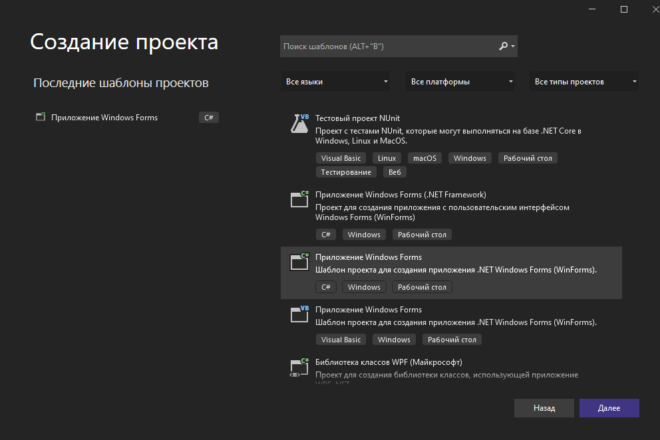

Рисунок 1 – Создание приложения

Далее в макете приложения были расположены и добавлены элементы согласно заданию (рисунок 2).

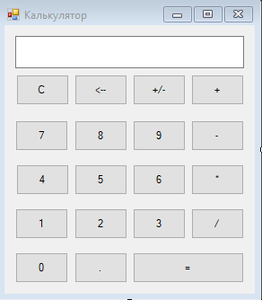

Рисунок 2 – Макет приложения

Следующим шагом было создание двух обработчиков:

1. Обработчик нажатия на цифры и знаки.
2. Обработчик нажатия на “=” и метод для решения примера.

На рисунке ниже представлен фрагмент кода, содержащий логику работы обработчиков нажатия на цифры и знаки (рисунок 3, рисунок 4).

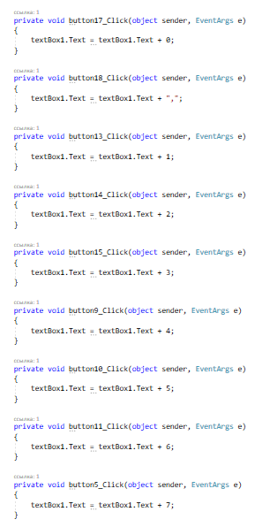

Рисунок 3 – Обработчик нажатия на цифры и знаки

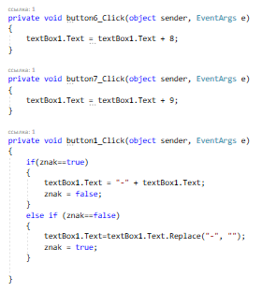

Рисунок 4 – Обработчик нажатия на цифры и знаки

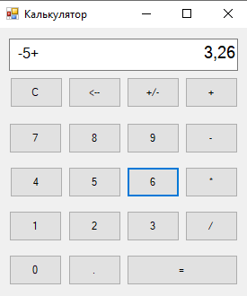

Рисунок 5 – Состояние формы после нажатия на фицры и знаки

Следующим шагом было добавление обработчиков для нажатия на знак “=” и метода для решения примера.

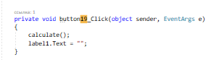

Рисунок 6 – Обработчики нажатия на “=”

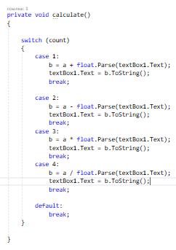

Рисунок 7 – Метод для решения примера

Ниже представлен результат работы обработчика и метода.

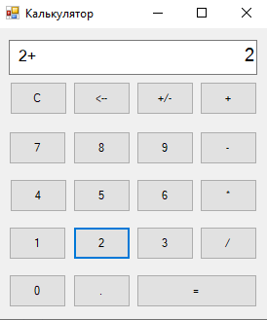

Рисунок 8 – Ввод примера

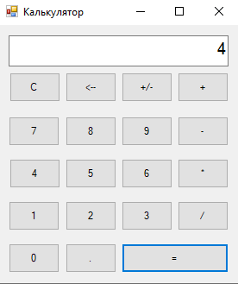

Рисунок 9 – Результат работы обработчика и метода

Как видно из рисунков калькулятор работает.

Выполнение второй задачи

Для выполнения заданий была взята форма из предыдущей задачи

Для определения какую кнопку мыши пользователь нажал был создан обработчик (рисунок 10).

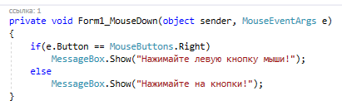

Рисунок 10 – Обработчик нажатия на форму

Результат работы обработчика представлен ниже.

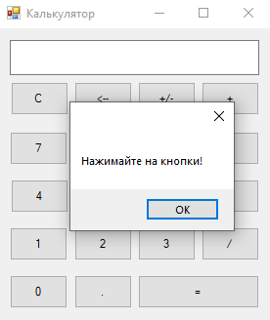

Рисунок 11 – Форма при нажатии левой кнопкой мыши

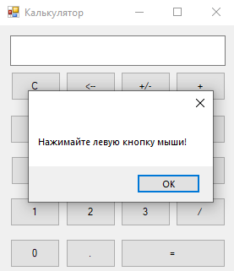

Рисунок 12 – Форма при нажатии правой кнопкм мыши

Для того чтобы при визуальном нажатии кнопкой мыши на компоненте Edit1 - цвет фона становиться красным, при следующем нажатии – белым был создан обработчик, который представлен ниже.

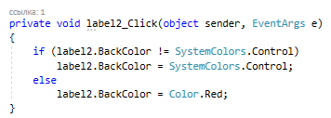

Рисунок 13 – Обработчик нажатия на компонент

Результат работы обработчика представлен ниже.

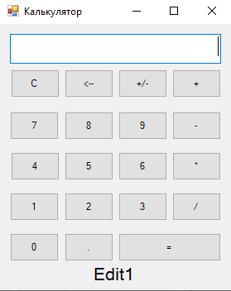

Рисунок 14 – Компонент до нажатия

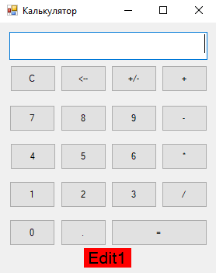

Рисунок 15 – Компонент после нажатия

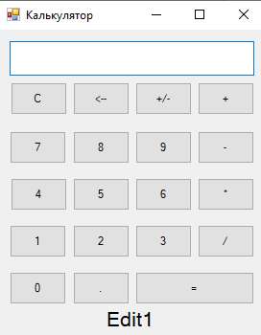

Рисунок 16 – Компонент после повторного нажатия

Для того чтобы при нажатии на строке состояний комбинацией клавиш – ‘ Shift + кнопка_мыши’ шрифт в строке состояний меняет свой стиль - становиться жирным, обычным был создан обработчик (рисунок 17).

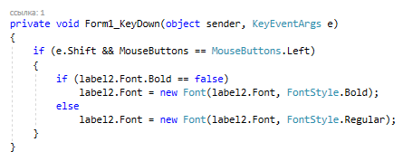

Рисунок 17 – Обработчик нажатия комбинации клавиш

Ниже приводится демонстрация работы обработчика.

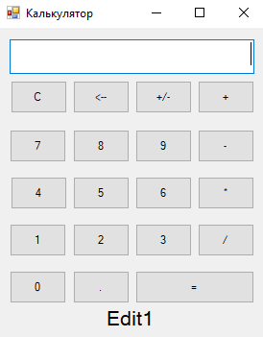

Рисунок 18 – Состояние формы до нажатия комбинации

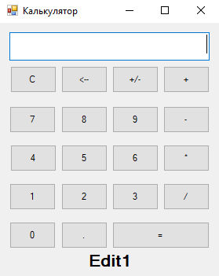

Рисунок 19 – Состояние формы после нажатия комбинации

Для того чтобы при нажатии на строке состояний комбинацией клавиш – ‘ Ctr + кнопка_мыши’ шрифт в строке состояний меняет свой стиль - становиться наклонным, обычным, наклонным, был создан обработчик (рисунок 20).

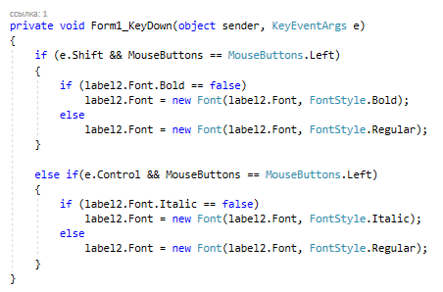

Рисунок 20 – Обработчики нажатия комбинации клавиш

Ниже приводится демонстрация работы обработчика.

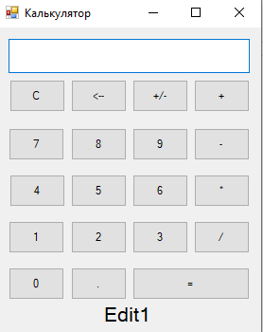

Рисунок 21 – Состояние формы до нажатия клавиш

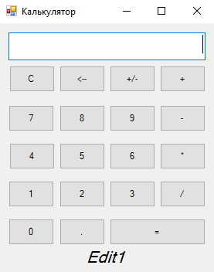

Рисунок 22 – Состояние формы после нажатия клавиш

**Контрольные вопросы**

1. Какие вы знаете события клавиатуры. Дайте им краткую характеристику и представьте их формат.

События мыши - событие наступает в момент нажатия пользователем клавиши мыши.

События клавиатуры - событие наступает при нажатии пользователем клавиши на клавиатуре

2. Чем отличаются события – OnKeyDown и OnKeyPress.

Событие OnKeyDown - событие наступает при нажатии пользователем любой клавиши.

Событие OnKeyPress - событие наступает при нажатии пользователем клавиши символа.

3. Как обработать нажатие следующих клавиш ‘Shift + D’ и ‘Alt + D’.

Для того, чтобы распознавать клавиши, не соответствующие символам, или комбинации клавиш, надо использовать обработчики событий OnKeyDown и OnKeyUp.

4. Какие вы знаете события клавиатуры. Дайте им краткую характеристику и представьте их формат.

Событие OnKeyDown - Событие наступает при нажатии пользователем любой клавиши.

Формат:

procedure TForm1.Edit1KeyDown(Sender: TObject; var Key: Word; Shift: TShiftState);

begin

ListBox1.Items.Add(inttostr(Key));

end;

Событие OnKeyUp - Событие наступает при отпускании пользователем любой клавиши.

Формат:

procedure TForm1.Edit2KeyUp(Sender: TObject; var Key: Word; Shift: TShiftState);

begin

if chr(key) = 'A' then label1.Caption := inttostr( strtoint(Label1.Caption) + 1)

end;

Событие OnKeyPress - Событие наступает при нажатии пользователем клавиши символа.

5. Какие значения могут принимать параметры событий мыши.

Если требуется различная обработка событий в зависимости от того, какая кнопка мыши нажата или какая нажата вспомогательная клавиша, можно анализировать параметры Button и Shift. Значения параметра Button определяют, какая кнопка мыши нажата: mbLeft - левая, mbRight - правая, mbMiddle - средняя. Параметр Shift представляет собой множество, содержащее помимо обозначения нажатой кнопки еще и обозначения нажатых одновременно с этим вспомогательных клавиш Shift, Alt, Ctrl (соответствуют элементам множества ssShift, ssAlt, ssCtrl). Параметры X и Y определяют координаты указателя мыши в клиентской области компонента. Параметр Sender - указатель на компонент, в котором произошло событие.

6. Какие компоненты обрабатывают события мыши.

В компонентах Delphi определен ряд событий, связанных с мышью. Основные из них:

* + - OnClick - Щелчок мыши на компоненте и некоторые другие действия пользователя
    - OnDblClick - Двойной щелчок мыши на компоненте.
    - OnMouseDown - Нажатие клавиши мыши над компонентом. Возмож­но распознавание нажатой кнопки и координат кур­сора мыши.
    - OnMouseMove - Перемещении курсора мыши над компонентом. Воз­можно распознавание нажатой кнопки и координат курсора мыши.
    - OnMouseUp - Отпускание ранее нажатой кнопки мыши над ком­понентом. Возможно распознавание нажатой кнопки и координат курсора мыши.
    - OnEnter - Событие в момент получения элементом фокуса в ре­зультате манипуляции мышью, нажатия клавиши табуляции или программной передачи фокуса.
    - OnExit - Событие в момент потери элементом фокуса в резу­льтате манипуляции мышью, нажатия клавиши та­буляции или программной передачи фокуса.